Secretaria Geral

INDICAÇÃO

Indico a Sua Excelência a Senhora Ana Sheila Lemos de Andrade Prefeita Municipal , e a sua Senhoria a Senhora Fernanda Maron Secretária de Saúde , Contratar Neuro Pediatra para os Postos de Saúde.

A Sua Excelência a senhora Ana Sheila Lemos de Andrade
A Sua Senhoria a Senhora Fernanda Maron

JUSTIFICATIVA
O atendimento de um Neuro Pediatra , nos postos de Saúde é fundamental para garantir o diagnóstico e tratamento precoces de condições neurológicas em crianças e adolescentes, melhorando significativamente a qualidade de vida desse pacientes. Principalmente para mães de baixa renda que não tem condições de pagar um tratamento particular.

Plenário Vereadora Carmem Lúcia, 02 de abril de 2025

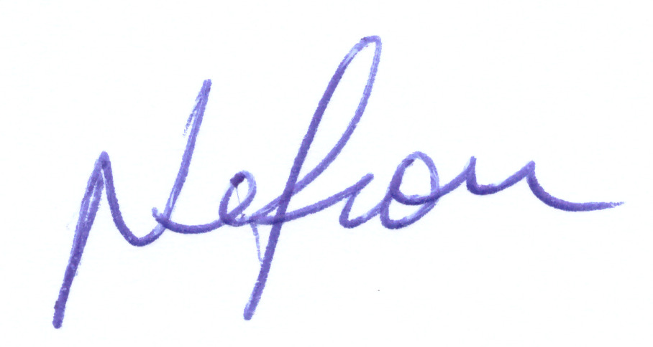

VEREADOR
PSDB

